2023年下半年毕业设计（论文）查重工作操作流程

1、学生自检
时间：2023年9月6日至9月22日
考生可根据自己论文的完成情况，进入维普论文检测系统自行进行检测。每人只有一次免费检测机会，凡未在规定时间内参加初检者，视为放弃此机会。 “学生自检查重报告”只做参考，本次毕业设计（论文）提交查重报告为终稿查重检测结果。
操作流程：
⑴请按照标题三打开网址选择“学生自检”，完成登录。

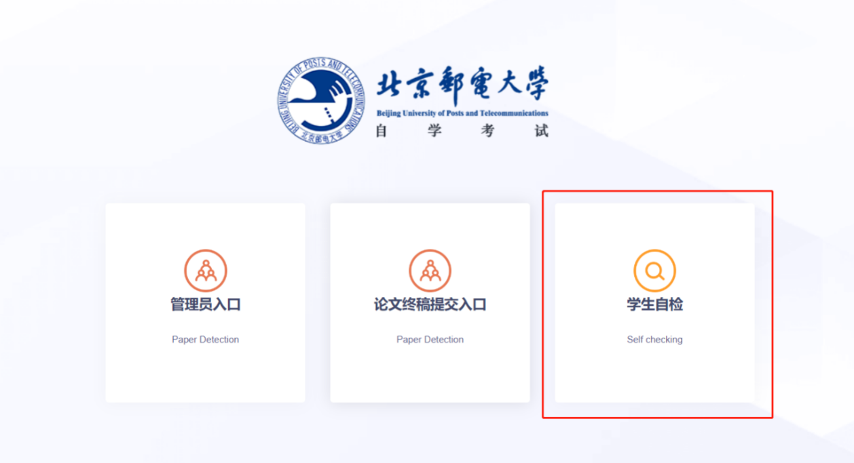

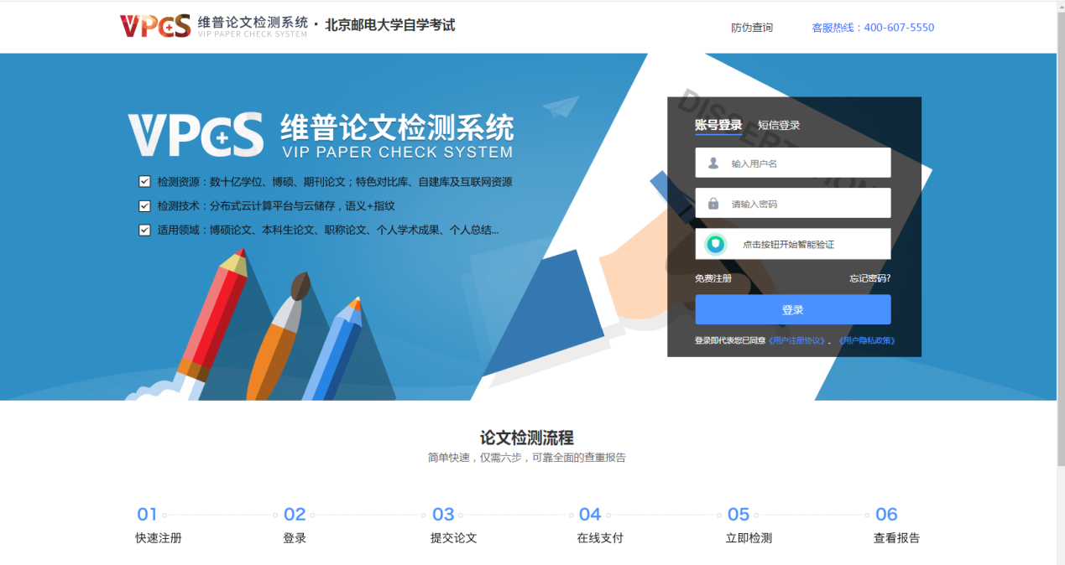

⑵登录后鼠标移动到页面右上角“账号”，选择“个人资料”可修改登录密码，选择“红包卡券”可查看1次免费查重使用情况、论文提交后可查看“检测报告”。
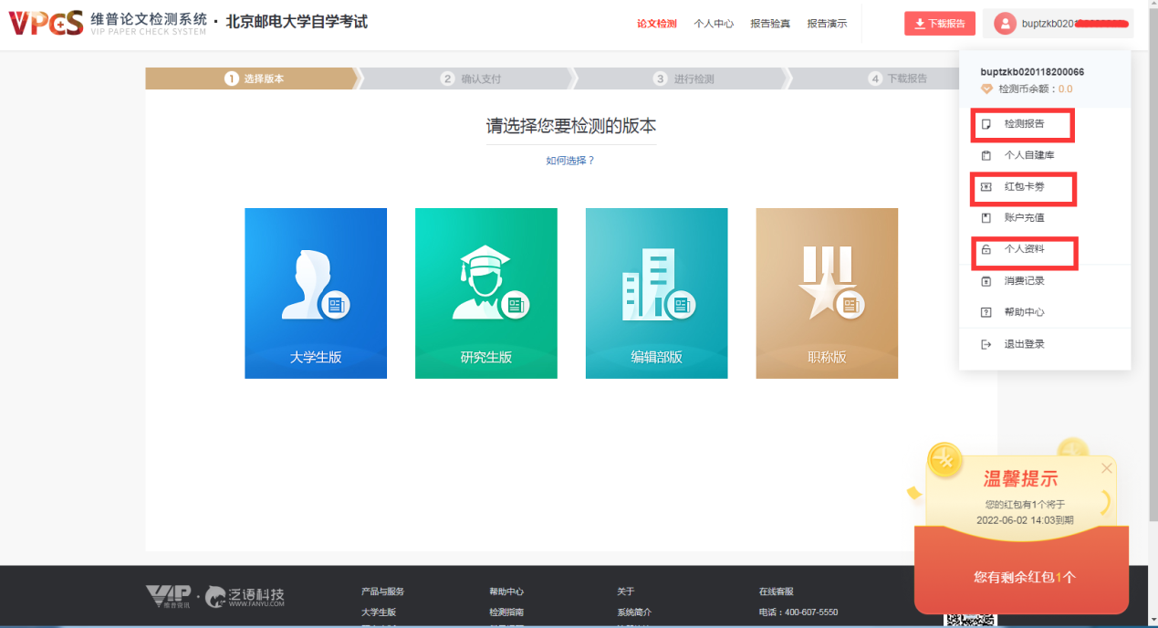

⑶登录后选择“大学生版”，点击进入。
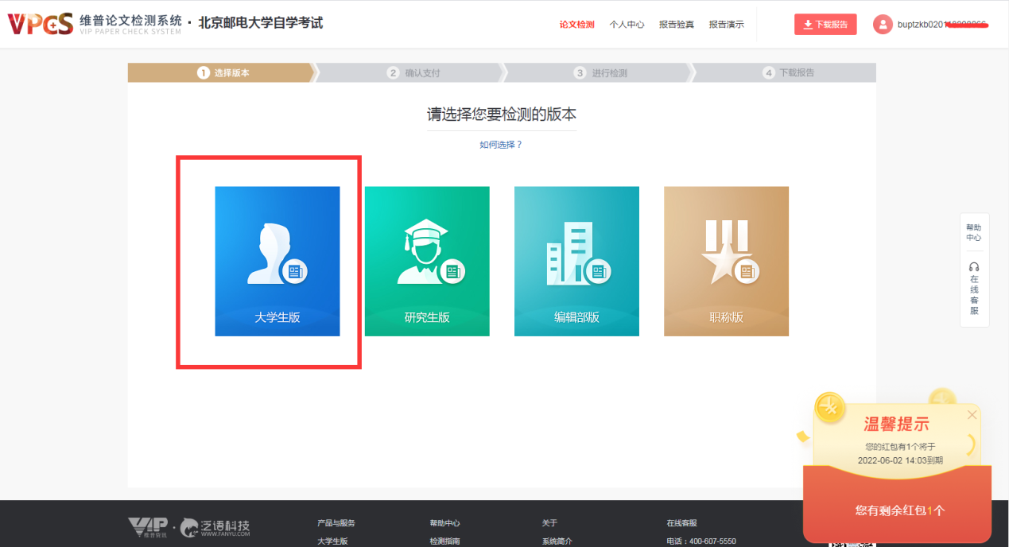

⑷按照页面提示要求，上传论文电子版。提交检测论文的命名为 “准考证号-作业姓名-论文标题”，论文格式为Word文档（*.doc或*.docx）。上传完成后，点击下一步。
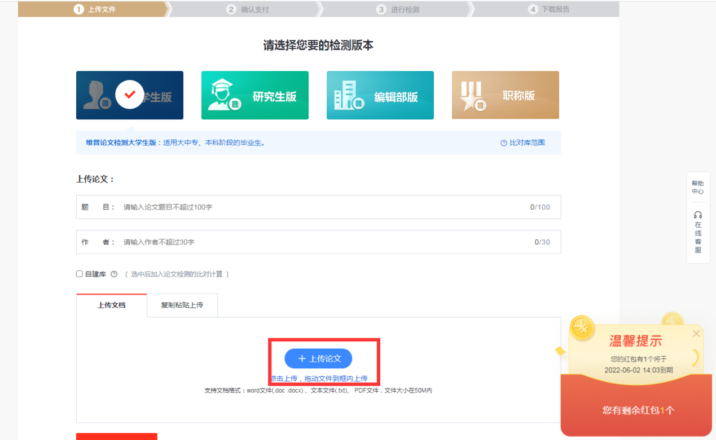

⑸检测完成后可查看“检测报告”。请注意“学生自检查重报告”只做参考，本次毕业设计（论文）提交查重报告为终稿查重检测结果。
2、提交终稿生成查重报告
时间：2023年9月6日至9月22日
⑴请按照标题三打开网址选择“论文终稿提交入口”，完成登录。
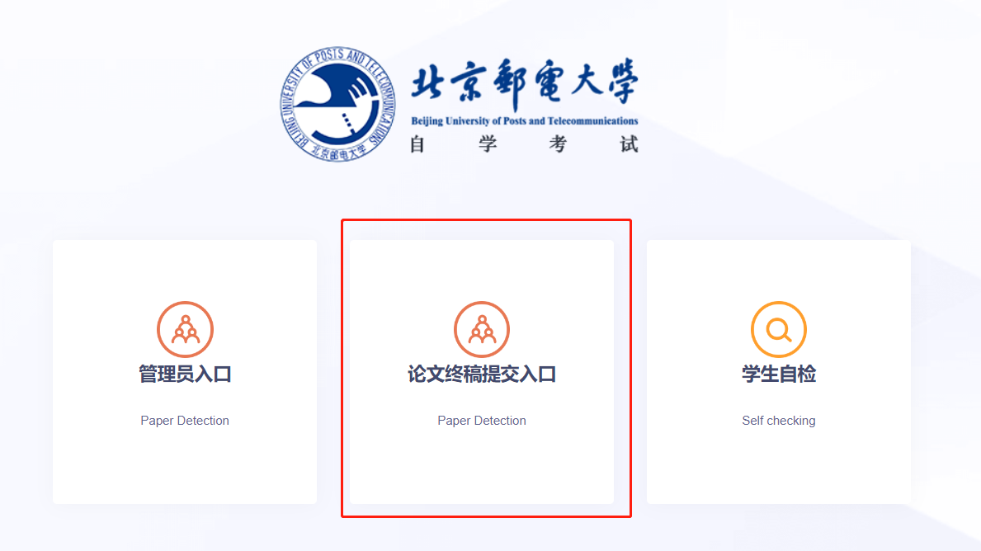

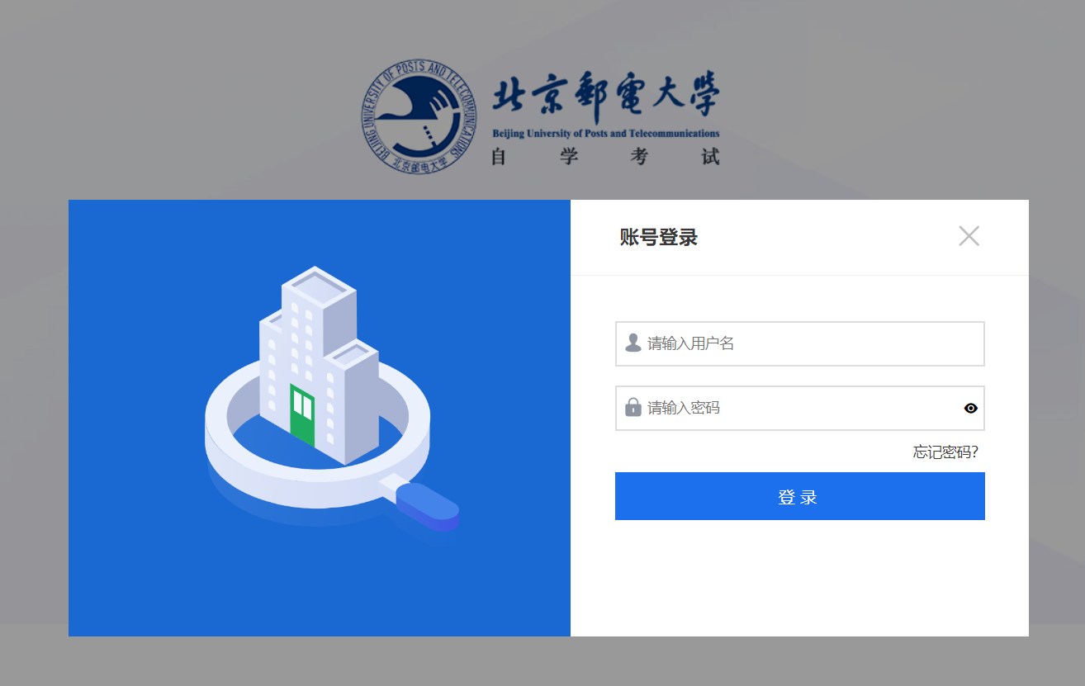

⑵首次登录需个人修改初始密码，完成后才能继续操作；
⑶用新密码重新登录后点击页面左侧“论文检测”；
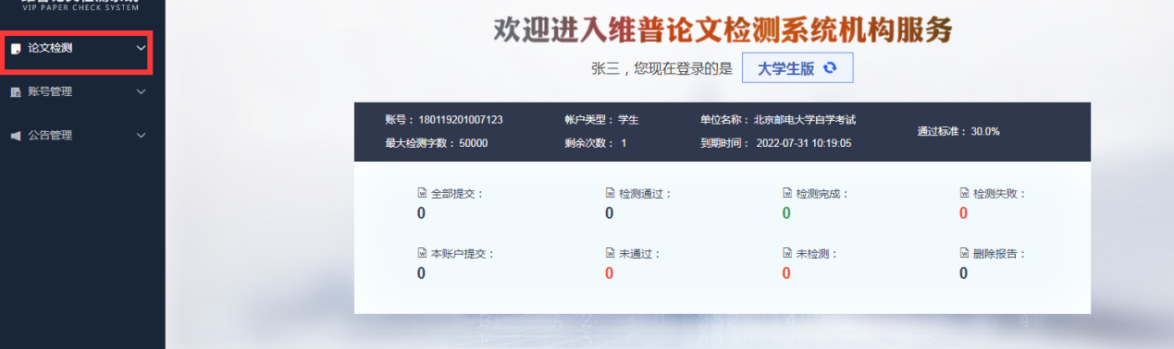

⑷ 点击左侧栏“论文提交”，按照提示要求完成上传后，点击“下一步”。上传分类为“未分类”，上传组织为“自考”，命名规则为“准考证号-作者姓名-论文标题”，论文格式为Word文档（*.doc或*.docx）；
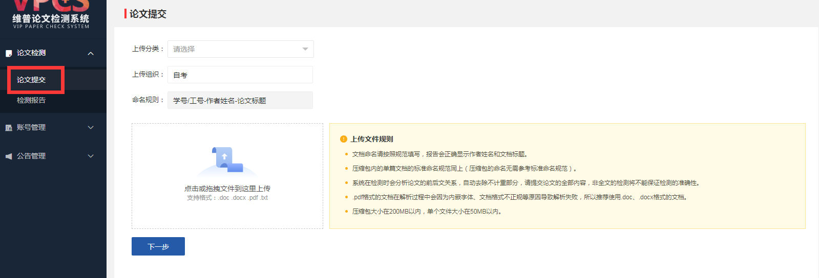

⑸注意终稿查重只能提交一次，请上传完成确认无误后再提交。终稿查重检测结果生成本次毕业设计（论文）查重报告，可在页面左侧“论文检测”—“检测报告”栏目查看；
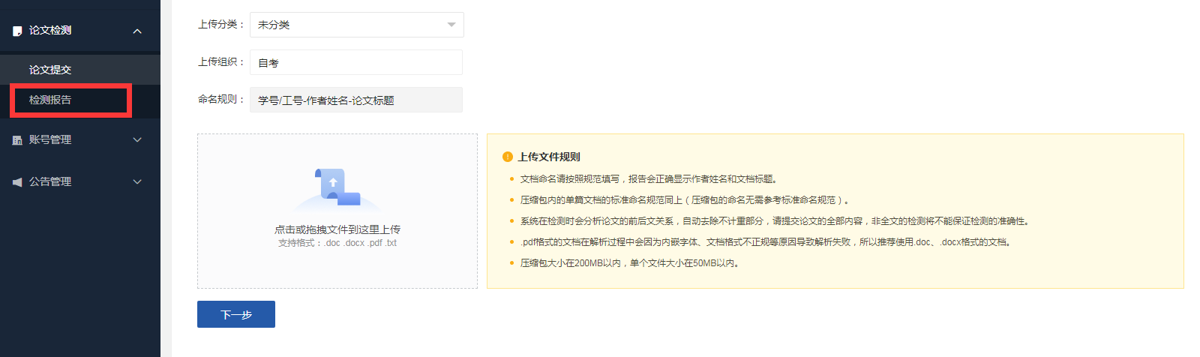

⑹报告下载和提交
页面右侧点击“查看报告”
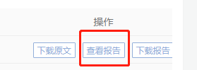

选择“简洁报告”下载查看，“终稿查重报告”按照毕业设计（论文）通知要求提交。


